Danish Choudhry 23102039

Yasir Kadhim 23095997

Jurgen Ploegmakers 23135875

Joeri Russel 23108045

Oemar Tewari 23100745

Jay Bhageloe 22072039

Datum: 5 oktober 2023

De Haagse Hogeschool

HBO ICT-klas 2, groep 4.  
Coach: Bas van Zon.

**1. Omschrijving van oplossing**

De oplossing die wij hebben bedacht om duurzaam om te gaan met voedsel, en dus voedselverspilling tegen te gaan, is het ontwikkelen van een voedsel scanner voor bij de koelkast die gekoppeld is aan een app. Met deze app kun je artikelen inscannen de je in de koelkast zet, de app herkent het type eten en houdt rekening met hoe lang het houdbaar is en slaat dat op in de database. Het systeem herkent wanneer iets over datum gaat, en gaat hiernaar handelen; de Microbit zal herkennen dat er iets bijna over datum gaat en zal de eerstvolgende keer dat de koelkast open getrokken wordt doormiddel van een lichtsensor als de koelkastlampje aan gaat herkennen dat iemand de koelkast open heeft getrokken, waarna de Microbit drie achtereenvolgende piepjes geeft en de gebruiker doorstuurt naar de app doordat er op de LED-scherm "ZIE APP'' zal staan. Hoeveel dagen van tevoren de gebruiker een melding wil is zelf in te stellen per categorie, maar 1 dag van te voren komt er zeker een melding. Zodra de gebruiker de app opent, zal er onder de sectie

"Meldingen" staan welke product bijna over datum gaan. Naast het principe van het op de hoogte houden van de gebruiker geeft de app tegen meerbetaling door middel van een abonnement ook aanbevelingen over welke recepten de gebruiker kan maken met de ingescande producten in de koelkast, zo weet de gebruiker wat hij/zij allemaal moet met al die producten die maar opstapelen.

**2. Functioneel ontwerp**

**Zie "Functioneel ontwerp"**

**2.1 Motivatie & toelichting functioneel ontwerp**

Wij zijn aan de functies gekomen door te denken hoe wij een simpele interface kunnen maken die het meeste impact heeft op het dagelijkse leven van een persoon. Iedereen in de moderne wereld leeft, heeft een smartphone met een werkende camera waar je een foto of video mee kan maken. Hierdoor is het handig om use cases eraan te koppelen, zoals onze scan technologie waar je producten kan scannen die in jou online koelkast komt die in de app zit. Dit is dus ook een functionaliteit die we moeten toevoegen aan onze app. Een soort inventaris van alle producten die een persoon in zijn of haar bezit heeft. Hier komt dan weer een soort database waar alle producten in komen. Niet alle producten hebben een Barcode wat je kan scannen, daarom hebben wij een functie erbij toegevoegd waar je producten zonder barcode kan toevoegen. Dit noemen wij “product zonder barcode”. Hier hebben wij dan een aantal producten waar je uit kan kiezen die een vastgezette datum heeft zoals fruit of groente. Dit is hoe al onze functies met elkaar samenwerken zodat het een efficiënt proces is van functies die samen een App maken om de strijd tegen voedselverspilling aan te gaan.

**3. Design mockups**

Wij zijn systematisch te werk gegaan om de goed doordachte mockups te realiseren, we hebben gebruik gemaakt van de applicatie *Canva.*

We hebben geprobeerd om de functionele eisen er zo goed mogelijk in te verwerken in een gebruiksvriendelijke applicatie.

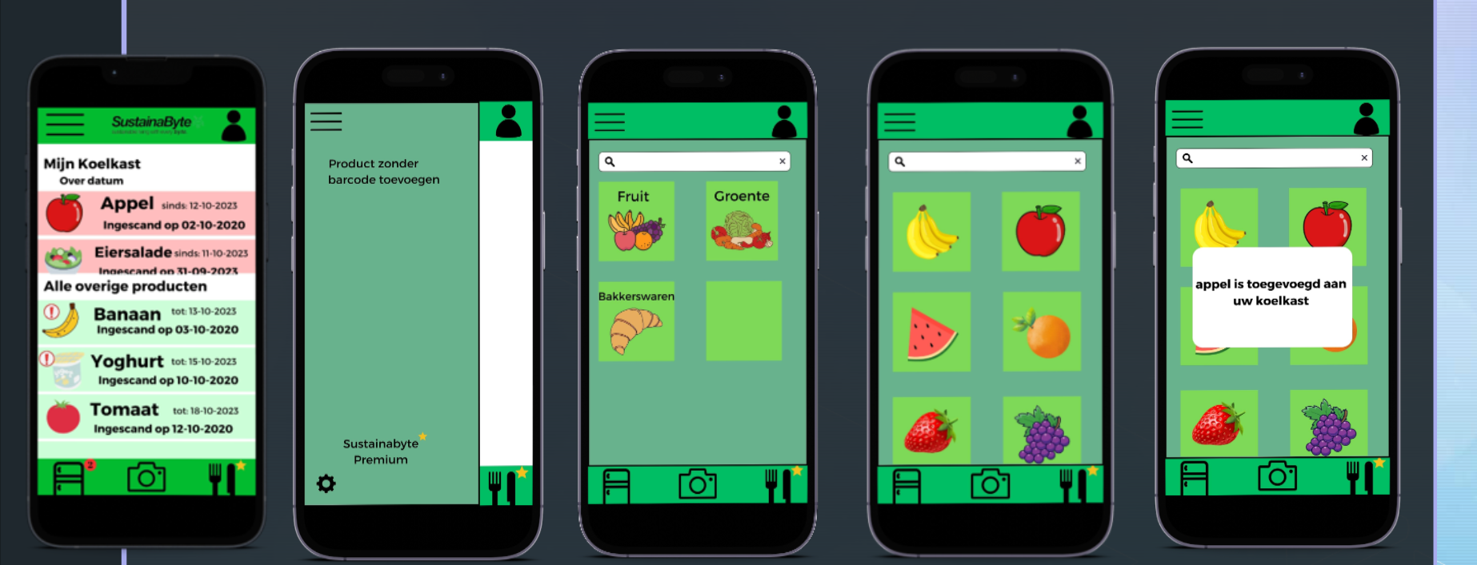 1 2 3 4 5

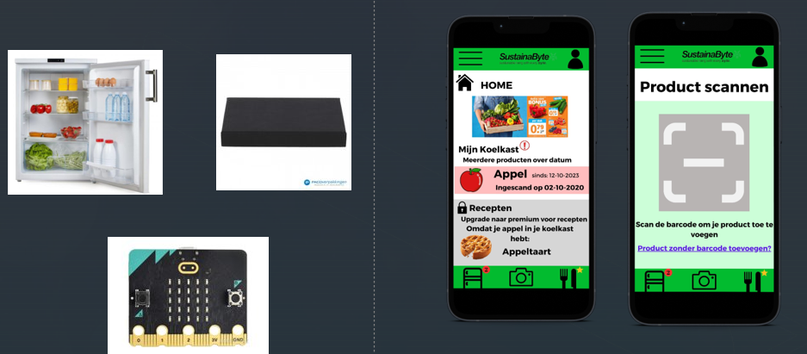

6,7,8 9 10

**Functioneel ontwerp:**

|  |  |  |  |  |  |  |  |
| --- | --- | --- | --- | --- | --- | --- | --- |
| Prioriteit | Gebruikerstype | Activiteit | Hardware | Dashboard | App | Security | Verwijzing naar mockup |
| 1 | Gebruiker | Melding bij product over datum | - | - | Gebruiker krijgt melding in de app dat je product bijna over de datum is | - | 1 |
| 2 | Gebruiker | Melding bij koelkast openen | Sensor registreert licht en stuurt via microbit door naar database |  | Gebruiker krijgt melding in de app van welk product er over de datum gaat |  | 6,7,8 |
| 3 | Gebruiker | Product scannen met telefoon |  |  | Product wordt geregistreerd in de app |  | 10 |
| 5 | Beheerder | Zorgt voor reclames |  |  | Reclames worden in de app weergegeven |  |  |
| 4 | Gebruiker | Product verwijderen | - | Gebruiker moet op een kruisje klikken en dan bevestigen | Gebruiker krijgt melding dat product verwijderd is | Gebruiker krijgt melding ter bevestiging: ja/nee |  |
| 6 | Gebruiker | Timer toevoegen aan product zonder barcode |  | Gebruiker moet datum en tijd toevoegen en dan op oke klikken | Gebruiker krijgt melding dat timer is toegevoegd aan product. |  | 5 |
| 7 | Beheerder | App up to date houden |  |  | Updates aan de app toevoegen of de software updaten |  |  |
| 8 | Gebruiker | Inventaris openen (mijn koelkast) |  | Gebruiker ziet een lijst met al zijn producten |  | De gebruiker kan alleen zijn eigen inventaris zien | 1 |
| 9 | Gebruiker | Producten zonder barcode toevoegen |  | Gebruiker ziet een zoek bar waar hij producten kan toevoegen | Product wordt toegevoegd aan je inventaris |  | 2 |
| 10 | Beheerder | Recepten geven voor bepaalde producten |  | Mensen met sustainabite premium kunnen recepten aanvragen voor een product | Gebruiker krijgt recepten voor een product om nog iets te maken voordat het product vervalt | Alleen premium members kunnen dit | 9 |

**4. Revenue streams**

Een bedrijf moet natuurlijk inkomstenbronnen genereren. Zoals in de BMC omschreven gaat SustainaByte zich op meerdere

revenu streams richten, ze staan op volgorde, van belangrijkst naar minder belangrijke bronnen.

**Resale:**

De kosten van de productie van 1500 sustainabyte units is grofweg 32 duizend euro. Dat is dus 32000/1500= €21.33 per unit.  
SustainaByte wilt een bruto winstmarge van minimaal 100% hanteren, daarom zal de SustainaByte device voor €42.99 (99cent voor markerting doeleinden) beschikbaar zijn in de MediaMarkt.

**Abonnement:**

De gebruikers van de SustainaByte app kunnen ervoor kiezen om op te waarderen naar een Sustainabyte Premium abonnement. Dit brengt vele toevoegingen zoals het verwijderen van advertertenties, receptsuggesties op basis van wat er in de koelkast is en wat bijna overdatum is en meer.

**Samenwerking met supermarktketens**

Door samen te werken met supermarktketens kunnen wij reclame maken voor de producten van bijvoorbeeld Albert Heijn, waar wij een provisie op kunnen nemen. In de app worden producten aanbevolen die de consument interessant kan vinden. Als het bijvoorbeeld vaak voorkomt dat de consument veel ingredienten voor appeltaart in de koelkast heeft liggen, dan zal SustainaByte een aanbieding laten zien van de AH bonus dat daarmee te maken heeft.

**Reclame**

Voor de consumenten die gratis willen genieten van de diensten die SustainaByte levert, hebben we ervoor gekozen om advertenties af te spelen van externe bedrijven, zo blijven consumenten die niet voor premium kiezen interessant en kunnen wij ook door hun extra inkomstenbronnen realiseren.

**Kosten**:

Producten verkopen op Mediamarkt webwinkel €39/mnd

**Hardware:**

Afstandssensor (Alibaba) 1500 x €0,5756 = €863,40

Prototype breadbord (Alibaba) 1500 x €0,3742 = €561,30(Batterij, Kabels, Arduino) 1500 x €20,00 = €30.000,-

**Bronvermelding:**

*Atmega 328p Arduino Nano V3.0 Ontwikkeling Board Geïntegreerde Schakeling Mini Atmega 328pb Micro Controller Module Arduino Nano V3.0 - Buy Atmega328p,Atmega328p Nano V3.0 Development Board,Atmega328p Arduino Nano V3.0 Development Board Integrated Circuit Mini Atmega328pb Micro Controller Module Arduino Nano V3.0 Product on Alibaba.com*. (z.d.-b). <https://dutch.alibaba.com/p-detail/ATMEGA328P-1600930630207.html?spm=a2700.galleryofferlist.p_offer.d_price.5b304e69BnZkfv&s=p>

Brandsom. (z.d.). *Verkopen op mediamarkt*. <https://blog.brandsom.nl/verkopen-op-mediamarkt-de-nieuwe-marketplace-voor-elektronica>

*Gaonengmax R03 Maat AAA 1.5 V Batterij R03 Carbon Zink Batterij Droge Cel Batterij - Buy R03 size AAA 1.5 V Battery,Factory directly R03 size AAA 1.5 V Battery,Best selling R03 size AAA 1.5 V battery product on Alibaba.com*. (z.d.-b). [Video]. <https://dutch.alibaba.com/p-detail/Gaonengmax-1600915024144.html?spm=a2700.galleryofferlist.p_offer.d_price.6be276f3hrk2qa&s=p>

*Good price Ultrasonic Sensor Distance Sensor Ultrasonic Measuring Module Ultrasonic Sensor Arduino HC-SR04 - Buy HC-SR04,Ultrasonic Sensor,Ultrasonic Measuring Module product on Alibaba.com*. (z.d.). [Video]. <https://www.alibaba.com/product-detail/Good-Price-Ultrasonic-Sensor-Distance-Sensor_1600933132661.html?spm=a2700.galleryofferlist.p_offer.d_image.4c3f3ed34BVDJu&s=p> *SYB-170 Mini Solderless Prototype Breadboard 170 Tie-points 35*47*8.5mm for Arduino DIY kit - Buy SYB-170,Prototype Breadboard,Solderless Breadboard product on Alibaba.com*. (z.d.). [Video]. <https://www.alibaba.com/product-detail/Breadboard-SYB-170-Mini-Solderless-Prototype_1600875022533.html?spm=a2700.galleryofferlist.p_offer.d_image.63264118EbDkst&s=p>

*Voorwaarden om te mogen verkopen via MediaMarkt*. (z.d.-c). <https://www.comerciaconnect.nl/nieuws-blog/voorwaarden-verkopen-via-mediamarkt/>